Treguesi Evropian i Konsumatorit të Shëndetësisë 2014:
Shqipëria mund shtetet e BE-së në kujdesin shëndetësor, por duhet të vazhdojë ecurinë

(Bruksel, 27 janar 2015)
Shqipëria renditet në vendin e 31-të në Treguesin Evropian të Konsumatorit të Shëndetësisë (EHCI), me 545 pikë nga 1000 të mundshme, duke rënë dy vende që nga indeksi i vitit në 2013. Shqipëria mund shtetet anëtare të BE-së, si Polonia dhe Lituania, por ndërkohë që shumë shtete janë përmirësuar, Shqipëria bie në konkurrimin e përgjithshëm.
Edicioni i 8-të i EHCI-së u paraqit sot në Bruksel në praninë e Komisionerit të Shëndetësisë për BE-në Vytenis Andriukaitis. Holanda qëndron në krye, duke fituar 898 pikë nga 1000 të mundshme, e ndjekur nga Zvicra, Norvegjia, Finlanda dhe Danimarka. Studimi përfshiu 36 shtete plus Skocinë.
- Pavarësisht shpenzimeve më të reduktuara për kujdesin shëndetësor në shumë shtete, performanca e përgjithshme e kujdesit shëndetësor vazhdon të përmirësohet, shpjegoi Dr Arne Bjornberg, kryetarja e HCP-së dhe kryesuesja e hulumtimit. Në edicionin e parë të indeksit, në vitin 2006, vetën një shtet mori më shumë se 800 pikë nga 1000 të mundshme. Në vitin 2014 ka nëntë sisteme të tilla të kujdesit shëndetësor që kanë pasur një performancë të lartë!
Shqipëria është ende një mrekulli e vogël në kujdesin shëndetësor evropian, duke ofruar kujdes shëndetësor më të mirë se shtetet anëtare të BE-së si Polonia dhe Lituania, por me një të tretën e financimit për person që shpenzojnë këto shtete. Shqipëria ka avantazhin e pagave dhe kostove të tjera tejet të ulëta, por kujdesi shëndetësor pa listë pritjeje në Evropën Lindore është ende i jashtëzakonshëm. Por ndërkohë që Shqipëria përmirësohet, pritshmëritë rriten!
Rekomandimet e EHCI-së për përmirësime
- Për të vazhduar përmirësimin, Shqipëria duhet të investojë në kujdesin shëndetësor. Duhen përfshirë më shumë shërbime në sistemin e varfër publik dhe duhet të forcohet barazia. Rezultatet janë ende të varfra, ka nivele të larta infeksionesh në spitale dhe vdekje të foshnjave. Për të përsëritur rekomandimet e vitit të kaluar; përqendrim më i madh për parandalimin duhet të jetë një udhë me kosto efikase për të përmirësuar shëndetin publik. Duhen adresuar gjithashtu pirja e duhanit dhe diabeti. Të dhënat e rezultateve të besueshme janë ende shumë të rralla, tha Dr. Bjornberg.

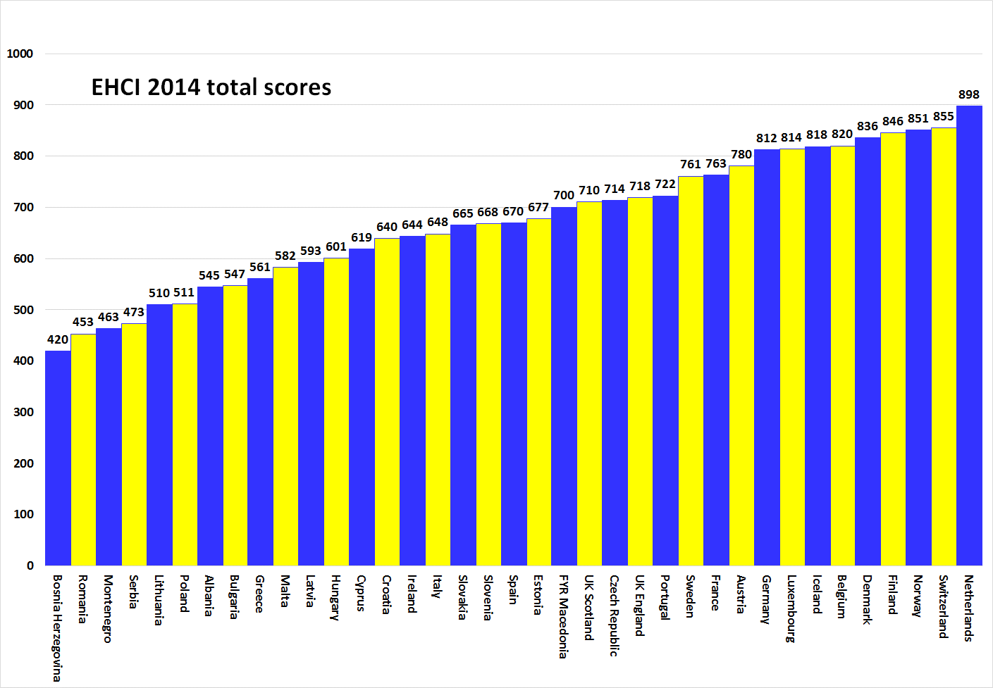

Rreth Treguesit të Konsumatorit të Shëndetësisë (HCP)
EHCI është bërë një "standard i industrisë" për monitorimin e kujdesit shëndetësor modern që në fillim në vitin 2005. Treguesi përbëhet nga një kombinim i statistikave publike, anketimeve të pacientëve dhe hulumtimeve të pavarura të kryera nga Health Consumer Powerhouse Ltd, një kompani private me zyra në Suedi, që mat performancën e kujdesit shëndetësor në Evropë dhe Kanada për të mbështetur fuqizimin e pacientëve dhe konsumatorëve. Ndërkohë që Komisioni Evropian tani do të angazhohet sistematikisht në vlerësimin e sistemeve shëndetësore të shteteve anëtare, EHCI krijon një shembull.
EHCI 2014 është mbështetur nga grante të pakufizuara nga Medicover S.A., Belgjikë, dhe Fondacioni New Direction, Belgjikë.
Materialet e EHCI-së janë publikuar në faqen e internetit të Treguesit: www.healthpowerhouse.com . Ato ofrohen pa pagesë dhe të gjithë janë të mirëpritur t'i citojnë duke përmendur burimin.
Për pyetje dhe informacion:
Arne Bjornberg: +46 70 584 84 51; arne.bjornberg@healthpowerhouse.com
Johan Hjertqvist: +46 70 752 18 99; johan.hjertqvist@healthpowerhouse.com

"Ne e dimë se Treguesi Evropian i Konsumatorit të Shëndetësisë (EHCI) është sot masa publike kryesore se si performojnë sistemet e kujdesit shëndetësor... Ne kemi mësuar kohët e fundit se Komisioni Evropian pasi ka vlerësuar disa objektiva të ndryshme ka gjetur se EHCI është krahasimi më i saktë dhe i besueshëm".
Dr. Vytenis Andriukaitis, Ministri i Shëndetësisë së Lituanisë, 2013 (që nga nëntori 2014 Komisioner i Shëndetësisë dhe Mbrojtjes së Konsumatorit)
© HCP Ltd. 2015

